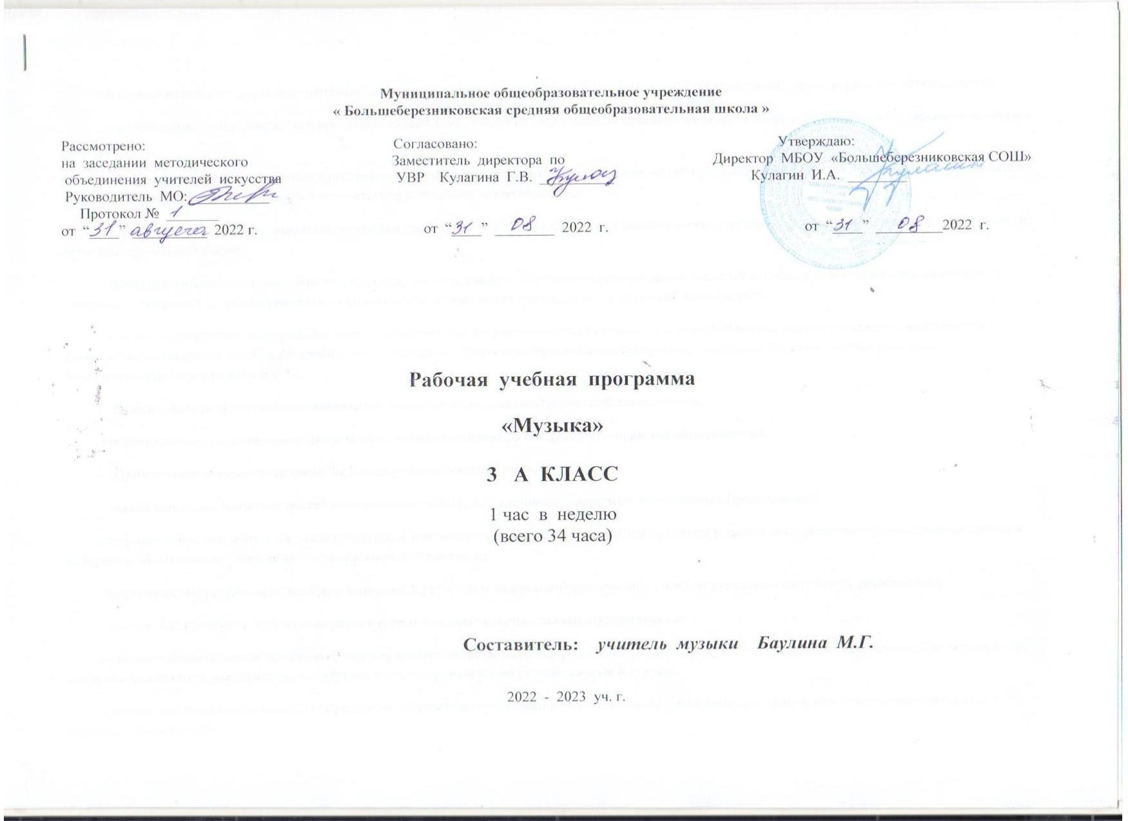

Планируемые результаты освоения предмета.
Личностные результаты отражаются в индивидуальных качественных свойствах учащихся, которые они должны приобрести в процессе освоения учебного предмета «Музыка»:
- чувство гордости за свою Родину, российский народ и историю России, осознание своей этнической и национальной принадлежности на основе изучения лучших образцов фольклора, шедевров музыкального наследия русских композиторов, музыки русской православной церкви, различных направлений современного музыкального искусства России;
- целостный, социально - ориетированный взгляд на мир в его органичном единстве и разнообразии природы, культур, народов и религий на основе сопоставления произведений русской музыки и музыки других стран, народов, национальных стилей;
- умение наблюдать за разнообразными явлениями жизни и искусства в учебной и внеурочной деятельности, их понимание и оценка – умение ориентироваться в культурном многообразии окружающей действительности;
- уважительное отношение к культуре других народов; сформированность эстетических потребностей, ценностей и чувств;
- развитие мотивов учебной деятельности и личностного смысла учения; овладение навыками сотрудничества с учителем и сверстниками;
- ориентация в культурном многообразии окружающей действительности, участие в музыкальной жизни класса, школы, города и др.;
- формирование этических чувств доброжелательности и эмоционально – нравственной отзывчивости, понимания и сопереживания чувствам других людей;
- развитие музыкально – эстетического чувства, проявляющего себя в эмоционально – ценностном отношении к искусству, понимании его функций в жизни человека и общества.
Метапредметные результаты характеризуют уровень сформированности универсальных учебных действий учащихся, проявляющихся в познавательной и практической деятельности:
- овладение способностями принимать и сохранять цели и задачи учебной деятельности, поиска средств ее осуществления в разных формах и видах музыкальной деятельности;
- освоение способов решения проблем творческого и поискового характера в процессе восприятия, исполнения, оценки музыкальных сочинений;
- формирование умения планировать, контролировать и оценивать учебные действия в соответствии с поставленной задачей и условием ее реализации в процессе познания содержания музыкальных образов; определять наиболее эффективные способы достижения результата в исполнительской и творческой деятельности;
- освоение начальных форм познавательной и личностной рефлексии; позитивная самооценка своих музыкально – творческих возможностей;
- овладение навыками смыслового прочтения содержания «текстов» различных музыкальных стилей и жанров в соответствии с целями и задачами деятельности;
- приобретение умения осознанного построения речевого высказывания о содержании, характере, особенностях языка музыкальных произведений разных эпох, творческих направлений в соответствии с задачами коммуникации;
- формирование у младших школьников умения составлять тексты, связанные с размышлениями о музыке и личностной оценкой ее содержания, в устной и письменной форме;
- овладение логическими действиями сравнения, анализа, синтеза, обобщение, установления аналогий в процессе интонационно – образного и жанрового, стилевого анализа музыкальных сочинений и других видов музыкально – творческой деятельности;
- умение осуществлять информационную, познавательную и практическую деятельность с использованием различных средств информации и коммуникации (включая пособия на электронных носителях, обучающие музыкальные программы, цифровые образовательные ресурсы, мультимедийные презентации и т.д.).
Предметные результаты отражают опыт учащихся в музыкально-творческой деятельности:
- формирование представления о роли музыки в жизни человека, в его духовно – нравственном развитии;
- формирование общего представления о музыкальной картине мира;
- знание основных закономерностей музыкального искусства на примере изучаемых музыкальных произведений;
- формирование основ музыкальной культуры, в том числе на материале музыкальной культуры родного края, развитие художественного вкуса и интереса к музыкальному искусству и музыкальной деятельности;
- формирование устойчивого интереса к музыке и различным видам (или какому- либо виду) музыкально - творческой деятельности;
- умение воспринимать музыку и выражать свое отношение к музыкальным произведениям;
- умение эмоционально и осознанно относиться к музыке различных направлений: фольклору, музыке религиозной, классической и современной; понимать содержание, интонационно – образный смысл произведений разных жанров и стилей;
- умение воплощать музыкальные образы при создании театрализованных и музыкально – пластических композиций, исполнение вокально – хоровых произведений.

Формирование универсальных учебных действий:
Личностные:
- Ценностно-смысловая ориентация учащихся,
- Действие смыслообразования,
- Нравственно-этическое оценивание
Коммуникативные ууд
- Умение выражать свои мысли,
- Разрешение конфликтов, постановка вопросов.
- Управление поведением партнера: контроль, коррекция.
Регулятивные ууд
- Целеполагание,
- волевая саморегуляция,
- коррекция,
- оценка качества и уровня усвоения.
Познавательные универсальные действия:
Общеучебные:
- Умение структурировать знания,
- Смысловое чтение,
- Знаково – символическое моделирование,
- Выделение и формулирование учебной цели.
Логические:
- Анализ объектов;
- Синтез, как составление целого из частей
- Классификация объектов.

Содержание рабочей программы предмета Музыка. 3 Б класс.
Раздел 1. Россия-Родина моя- 5 ч.
Мелодия- душа музыки. Природа и музыка. Виват, Россия! Наша слава – русская держава. Кантата « Александр Невский». Опера « Иван Сусанин». Родина моя. Русская земля... Да будет во веки веков сильна. Раскрываются следующие содержательные линии. Песенность музыки русских композиторов. Образы родной природы в романсах русских композиторов. Лирические образы вокальной музыки. Образы Родины, защитников Отечества в различных жанрах музыки: кант, народная песня, кантата, опера. Форма-композиция, приемы развития и особенности музыкального языка .
Раздел 2. День, полный событий- 4 ч.
Утро. Портрет в музыке. В каждой интонации спрятан человек. В детской. Игры и игрушки. На прогулке. Вечер. Раскрываются следующие содержательные линии. Жизненно-музыкальные впечатления ребенка с утра до вечера. Образы природы, портрет в вокальной и инструментальной музыке. Выразительность и изобразительность музыки разных жанров (инструментальная пьеса, песня, романс, вокальный цикл, фортепианная сюита, балет и др.) и стилей композиторов (П. Чайковский, С. Прокофьев, М. Мусоргский, Э. Григ).
Обобщающий урок.
Раздел 3. О России петь – что стремиться в храм- 4 ч.
Радуйся, Мария! Богородице Дево, радуйся. Древнейшая песнь материнства. Тихая моя, добрая моя, мама! Вербное воскресенье. Вербочки.
Святые земли Русской. Раскрываются следующие содержательные линии. . Образы Богородицы (Девы Марии) в музыке, поэзии, изобразительном искусстве, икона Владимирской Богоматери — величайшая святыня Руси. Праздники Русской православной церкви: Вербное воскресенье (Вход Господень в Иерусалим), Крещение Руси (988 г.). Святые земли Русской — княгиня Ольга и князь Владимир. Песнопения (тропарь, величание) и молитвы в церковном богослужении, песни и хоры современных композиторов, воспевающие красоту материнства, любовь, добро.
Раздел 4. Гори, гори ясно, чтобы не погасло!- 4 ч.
Настрою гусли на старинный лад. Былина о Садко и Морском царе. Певцы русской старины. Лель, мой Лель. Звучащие картины. Прощание с Масленицей. Обобщающий урок. Раскрываются следующие содержательные линии. Жанр былины в русском музыкальном фольклоре. Особенности повествования (мелодика и ритмика былин). Певцы-гусляры. Образы былинных сказителей (Садко, Баян), певцов-музыкантов (Лель), народные традиции и обряды в музыке русских композиторов. Мелодии в народном стиле. Имитация тембров русских народных инструментов в звучании симфонического оркестра.
Раздел 5. В музыкальном театре (6ч.)
Опера « Руслан и Людмила».Увертюра. Опера « Орфей и Эвридика». Опера « Снегурочка». Океан – море синее. Балет « Спящая красавица».
В современных ритмах. Раскрываются следующие содержательные линии. Путешествие в музыкальный театр. Обобщение и систематизация жизненно-музыкальных представлений школьников об особенностях оперного и балетного спектаклей. Сравнительный анализ музыкальных тем-характеристик действующих лиц, сценических ситуаций, драматургии в операх и балетах (М. Глинка, К.-В. Глюк, Н. Римский-Корсаков, П. Чайковский). Мюзикл — жанр легкой музыки (Р. Роджерс, А. Рыбников). Особенности музыкального языка, манеры исполнения.
Раздел 6. В концертном зале- 6 ч.
Музыкальное состязание. Музыкальные инструменты. Звучащие картины. Музыкальные инструменты. Сюита « Пер Гюнт». « Героическая» Призыв к мужеству. Мир Бетховена. Раскрываются следующие содержательные линии. Жанр инструментального концерта. Мастерство композиторов и исполнителей в воплощении диалога солиста и симфонического оркестра. «Вторая жизнь» народной песни в инструментальном концерте (П. Чайковский). Музыкальные инструменты: флейта, скрипка, их выразительные возможности (И.-С. Бах, К.-В. Глюк, Н. Паганини, П. Чайковский). Выдающиеся скрипичные мастера и исполнители. Контрастные образы программной сюиты, симфонии. Особенности драматургии. Музыкальная форма (двухчастная, трехчастная, вариационная). Темы, сюжеты и образы музыки Л. Бетховена. Музыкальные инструменты : скрипка.
Обобщающий урок.
Раздел 7. Чтоб музыкантом быть, так надобно уменье…- 5 ч.
Чудо- музыка. Острый ритм- джаза звуки. Люблю я грусть твоих просторов. Мир С. Прокофьева. Певцы родной природы. Прославим радость на земле. Радость к солнцу нас зовет. Раскрываются следующие содержательные линии. Музыка — источник вдохновения, надежды и радости жизни. Роль композитора, исполнителя, слушателя в создании и бытовании музыкальных сочинений. Сходство и различие музыкальной речи разных композиторов. Образы природы в музыке Г. Свиридова. Музыкальные иллюстрации.
Джаз — искусство XX века. Особенности мелодики, ритма, тембров инструментов, манеры исполнения в джазовой музыке. Импровизация как основа джаза. Дж. Гершвин и симфоджаз. Известные джазовые музыканты-исполнители. Мир музыки С. Прокофьева. П. Чайковский и Э. Григ — певцы родной природы. Ода как жанр литературного и музыкального творчества. Жанровая общность оды, канта, гимна. Мелодии прошлого, которые знает весь мир. Обобщающий урок
Календарно -тематическое планирование . Музыка 3 Б класс.

№ п/п | Наименование разделов и тем | Вид занятия | Кол-во часов | Вид самостоятель-ной деятельности. | Дата проведения занятия
 |  |  |  |  | Планируемая | Фактическая
1 | Раздел 1. Россия – Родина моя |  | 5
1. | Мелодия – душа музыки. | Вводный | 1
2. | Природа и музыка. | Расширение и углубление знаний | 1
3. | Виват, Россия! (кант). Наша слава- русская держава. | Расширение и углубление знаний | 1
4 | Кантата «Александр Невский». | Расширение и углубление знаний | 1
5 | Опера «Иван Сусанин».Родина моя. Русская земля... Да будет во веки веков сильна. | Сообщение и усвоение новых знаний | 1
 | Раздел 2. День, полный событий |  | 4
6. | Утро. | Расширение и углубление знаний | 1
7 | Портрет в музыке. В каждой интонации спрятан человек.
8 | В детской. Игры в игрушки. На прогулке. | Сообщение и усвоение новых знаний | 1
9. | Вечер. Обобщающий урок. | Повторение и обобщение полученных знаний | 1
 | Раздел 3.О России петь – что стремиться в храм… |  | 4
10 | Радуйся Мария! Богородица Дево, радуйся! | Сообщение и усвоение новых знаний | 1
11 | Древнейшая песнь материнства. Тихая моя, нежная моя, мама! | Сообщение и усвоение новых знаний | 1
12 | Вербное воскресенье. Вербочки. | Сообщение и усвоение новых знаний | 1
13 | Святые земли Русской. | Сообщение и усвоение новых знаний | 1
 | Раздел 4. Гори, гори ясно, чтобы не погасло! |  | 4
14. | Настрою гусли на старинный лад. | Сообщение и усвоение новых знаний | 1
15. | Певцы русской старины. Былина о Садко и Морском царе. Лель, мой Лель. | Расширение и углубление новых знаний | 1
16. | Звучащие картины. Прощание с Масленицей. | Расширение и углубление новых знаний. | 1.
17. | Обобщающий урок. | Расширение и углубление новых знаний.Обобщающий урок. | 1
 | Раздел 5. В музыкальном театре |  | 6
18. | Опера «Руслан и Людмила». Я славил лирою преданья. Фарлаф. Увертюра. | Расширение и углубление новых знаний. Сообщение новых знаний | 1
19. | Опера «Орфей и Эвридика» | Расширение и углубление новых знаний | 1
20. | Опера «Снегурочка». Волшебное дитя природы. Полна чудес могучая природа... В заповедном лесу. | Расширение и углубление новых знаний | 1
21. | Океан- море синее. | Расширение и углубление новых знаний | 1
22. | В современных ритмах. | Расширение и углубление новых знаний | 1
23 | Опера «Руслан и Людмила». Я славил лирою преданья. Фарлаф. Увертюра. | Расширение и углубление новых знаний | 1
 | Раздел 6. В концертном зале |  | 6
24 | Музыкальное состязание | Расширение и углубление новых знаний | 1
25 | Музыкальные инструменты. Звучащие картины. | Расширение и углубление новых знаний | 1
26 | Музыкальные инструменты. | Расширение и углубление новых знаний | 1
27 | Сюита « Пер Гюнт». Странствия Пера Гюнта. Севера песня родная. | Расширение и углубление новых знаний | 1
28 | « Героическая». Призыв к мужеству. Вторая часть симфонии. Финал симфонии. | Расширение и углубление новых знаний | 1
29 | Мир Бетховена. Обобщающий урок. | Расширение и углубление новых знаний | 1
 | Раздел 7.Чтоб музыкантом быть, так надобно уменье |  | 5
30 | Чудо- музыка. | Расширение и углубление новых знаний | 1
31. | Острый ритм- джаза звуки. Люблю я грусть твоих просторов. | Сообщение и усвоение новых знаний | 1
32. | Мир С. Прокофьева. | Расширение и углубление знаний | 2
33. | Певцы родной природы. Прославим радость на земле. Радость к солнцу нас зовет. | Расширение и углубление знаний | 1
34. | Обобщающий урок. | Обобщающий урок. | 1

